МОСКОВСКИЙ АВИАЦИОННЫЙ ИНСТИТУТ

(НАЦИОНАЛЬНЫЙ ИССЛЕДОВАТЕЛЬСКИЙ УНИВЕРСИТЕТ)

Институт №8 «Информационные технологии и прикладная математика»

Кафедра 806 «Вычислительная математика и программирование»

**Лабораторная работа №1**

**по курсу «Методы, средства и технологии мультимедиа»**

**тема: «Апробация пакета 3D Studio MAX»**

Выполнил: В.А. Петросян

Группа: 8О-408Б-17

Преподаватель: А.В. Крапивенко

Москва, 2020

1. **Цели**

Ознакомление с основными возможностями пакета 3D Studio MAX (или аналогичного, по своему усмотрению), создание геометрических примитивов, изучение методов редактирования объектов, создание и модификация физических свойств материалов, установка камер и источников света, визуализация сцены.

1. **Задание**

Смоделировать текстурированый 3D объект корпусной мебели, на смоделированном объекте расположить самостоятельно сконструированное тело вращения, предусмотреть его прозрачность и тени. Поместить сцену в замкнутое пространство (например, комнату), добавить несколько произвольных предметов обстановки. Произвести рендеринг с учетом отражений. При этом точку обзора камеры необходимо композиционно выбирать так, чтобы все требования к объектам сцены были видны сразу, на

одном изображении в приемлемом масштабе.

1. **Программное обеспечение**

3ds MAX 2016

1. **Описание хода выполнения ЛР**

Сначала создал стены и пол. После начал добавлять на сцену последовательно объекты. Сначала сделал шкаф по примеру из видео. После сделал стол. Сцена казалась пустой и искусственной. Добавил немного декора. Поменял цвет стен. Добавил на шкаф и стол текстуры. Все равно не хватало чего-то. Сделал что-то вроде лампы для чтения из доступных геометрических примитивов и добавил на стол чайник и стаканчики из цилиндров. Ещё пару штрихов в виде бутылок и картины и всё готово. Бутылку делал как результат вращения прямой линии вокруг собственной оси. На занятии преподаватель показал, как именно это нужно было делать.

1. **Результат**

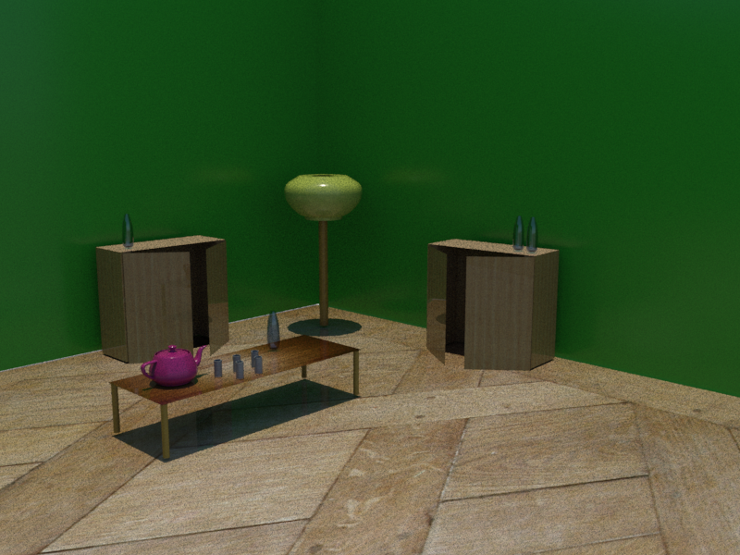

1. **Вывод**

В результате научился базовым элементам работы в среде 3ds MAX. Научился создавать простейшую мебель и детали интерьера.

Наверное, то, что я сделал в результате лабораторной работы, даже 20% всех возможностей 3dsMAX не составит. Видно, что этот софт очень не прост с точки зрения реализации. Отсюда и такая большая цена. Софт стоит своих денег. Без полного освоения функционала 3ds MAX не выйдет хороших рендеров.

В области 3 D моделирования бытует мнение, что даже на относительно плохом софте можно сделать отличный рендер и наоборот. Всё зависит от профессиональных качеств программиста.